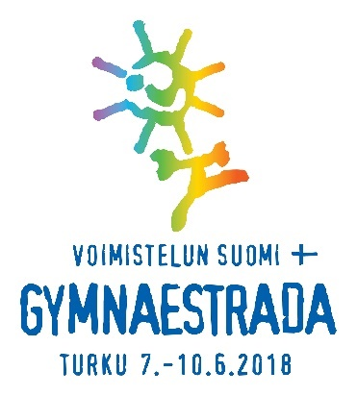
Alustava ilmoittautuminen

nimi ________________________________________________________
puhelinnumero _______________________________________________
sähköpostiosoite ______________________________________________
alle 18v. huoltajan nimi ja yhteystiedot ________________________________________________
________________________________________________________________________________
___ haluan, että numeroni lisätään Nurmon Jymyn Jumppareiden Gymnaestrada WA-ryhmään
___ huoltajan numero _____________________________ lisätään WA-ryhmään

Olen kiinnostunut osallistumaan tapahtumaan
___ voimistelijana ____ huoltajana ___ katsojana

Olen kiinnostunut osallistumaan kenttäohjelmaan
Elämän voima ___ helpompi rooli (välineenä kehärumpu)
Elämän voima ___ haastavampi rooli (välineenä kapulat)
____ Salaperäinen labyrintti (7-12-vuotiaat)
Osallistun joukkuevoimistelun ______10-12-vuotiaiden mestaruuskilpailuun
_______ 8-10-vuotiaiden kilpailuun

Majoitustoive ___ koulumajoitus (40e/3 vrk, sis. aamupalan) ___ hotellimajoitus
! HOTELLIMAJOITUKSEN VARAUS HUOM! Varaus on sitova. Varatuista huoneista veloitetaan
25%, vaikka majoitus peruuntuisi.
Teen alustavan hotellivarauksen
___ Varaan majoituksen 2-3h huoneessa. (2hh 89-100e/huone/vrk)
___ Varaan majoituksen 1 h huoneessa (1hh 84-95e/huone/vrk)

Alustava ruokailuvaraus
___ 4 aterian paketti (lounas to, pe, la, su) 28e
___ 6 aterian paketti (lounas to, su, kaksi ateriaa pe, la) 42e

_____________________________________________________
allekirjoitus / alle 18v. huoltajan allekirjoitus

_________________________________________________________________________
Palautus 29.9. mennessä Gympille. Gymppi on tavattavissa Jumppareiden juhlastartissa 26.9.
ja Nurmohallilla to 28.9. klo 18.30-19 sekä pe 29.9. klo 17-17.30.

